|  |
| --- |
|  |
| Prueba de Caja Negra |
| ***“Control de agendamiento de citas médicas”*** |
|  |
|  |
| **Integrantes:**  Fernanda Galárraga  Luis Loachamin  Christopher Ramos  **Fecha 2021-12-03** |

**Partición de clases equivalentes**

Agendamiento citas médicas

**fecha_actual=12/03/2021**

|  |  |  |  |
| --- | --- | --- | --- |
| VARIABLE | CLASE DE EQUIVALENCIA | ESTADO | REPRESENTANTE |
| Fecha (Verificación de cadena en input date) | EC1: x < fecha_actual | No válido | 02/03/2021 |
| EC2: x > fecha_actual | Válido | 14/03/2021 |
| EC3: x=fecha_actual | Válido | 12/03/2021 |
| EC4: x<0 | No válido |  |

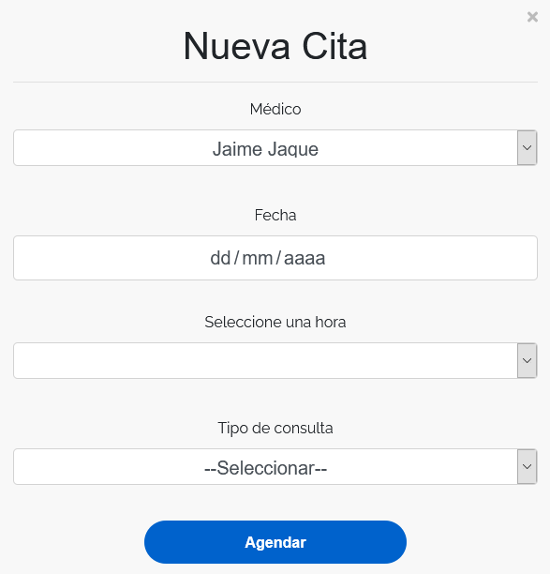

**Fecha menor a la actual:**

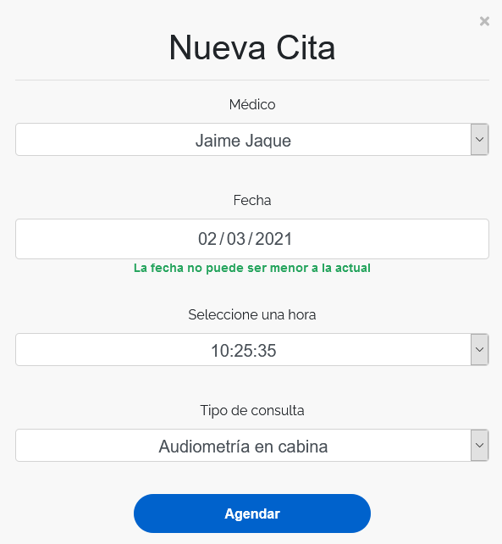

**Fecha menor a la actual:**

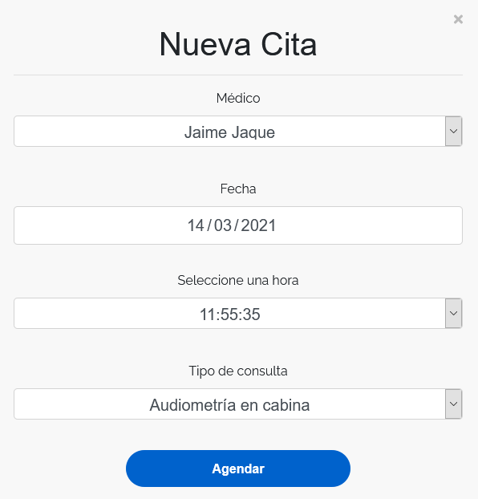

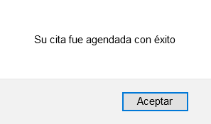

**Fecha igual a la actual:**

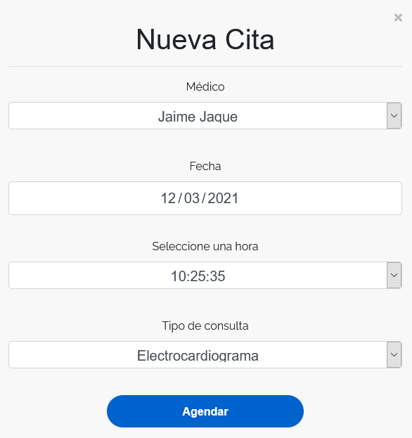

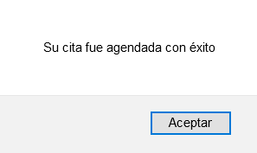

**Fecha vacía:**

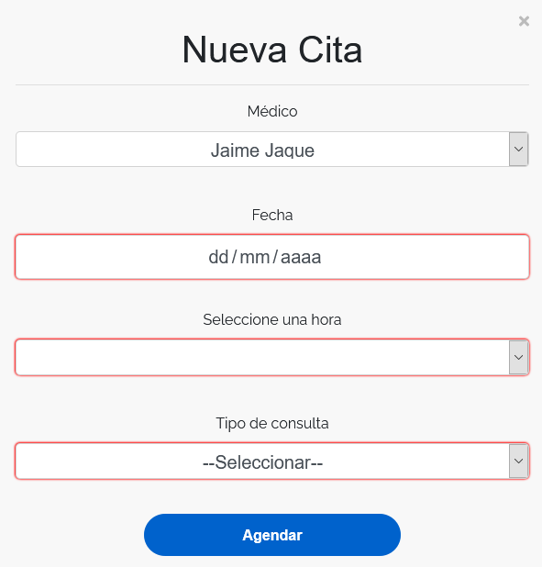

|  |  |  |  |
| --- | --- | --- | --- |
| VARIABLE | CLASE DE EQUIVALENCIA | ESTADO | REPRESENTANTE |
| Hora (Verificación de cadena en select) | EC1: x < 0 | No válido |  |

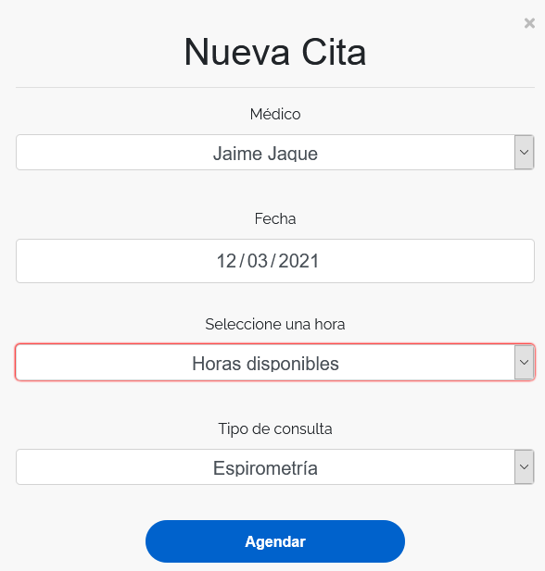

|  |  |  |  |
| --- | --- | --- | --- |
| VARIABLE | CLASE DE EQUIVALENCIA | ESTADO | REPRESENTANTE |
| Tipo consulta (Verificación de cadena en select) | EC1: x < 0 | No válido |  |

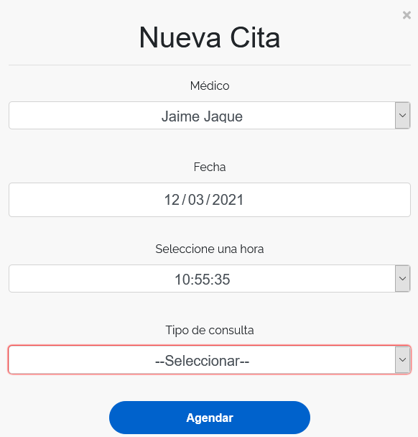

|  |  |  |  |
| --- | --- | --- | --- |
| VARIABLE | CLASE DE EQUIVALENCIA | ESTADO | REPRESENTANTE |
| Médico (Verificación de cadena en select) | EC1: x < 0 | No válido |  |

